Thiết kế kiến trúc Quản lí khách sạn

Version 1.1

Sinh viên thực hiện:

18424069 – Nguyễn Văn Thịnh

18424070 – Nguyễn Lâm Chí Thông

**Bảng ghi nhận thay đổi tài liệu**

|  |  |  |  |
| --- | --- | --- | --- |
| **Ngày** | **Phiên bản** | **Mô tả** | **Người thay đổi** |
| 29/01/2021 | 1.0 | Khởi tạo tài liệu | Nguyễn Văn Thịnh |
| 30/01/2021 | 1.1 | Kiểm tra check thêm thông tin | Nguyễn Lâm Chí Thông |
|  |  |  |  |
|  |  |  |  |

Mục lục

1. Kiến trúc hệ thống 3

2. Mô tả chi tiết từng thành phần trong hệ thống 3

# Kiến trúc hệ thống

***Ví dụ:***

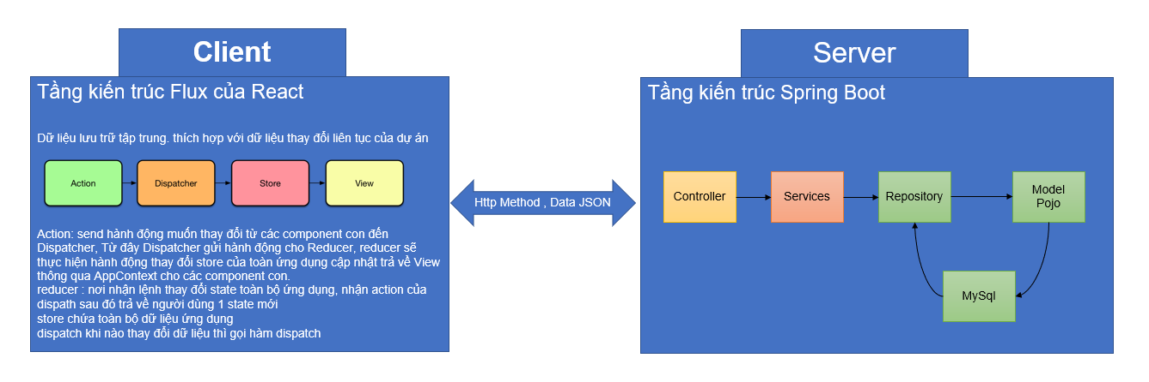

# Mô tả chi tiết từng thành phần trong hệ thống

Client